
財團法人罕見疾病基金會

2015年紫質症病友聯誼活動報名簡章
親愛的紫質症病友及家屬:
一年一度的聯誼活動來囉!這次我們聯誼活動將移至台中辦理，此次中榮的王建得主任將帶大家一同參訪臺中榮民總醫院-罕病暨血友病中心，並與大家一同分享紫質症相關醫療健康問題。另外，下午將有舒壓課程-羊毛氈DIY，期待透過羊毛氈多元的針氈方式與花俏的配色，得以減緩病友心中的壓力，希望大家可以踴躍報名參加!
ì活動日期：104年4月26日(日) 全天10:00~16:00
ì活動地點：臺中榮民總醫院罕病暨血友病中心2樓（第二醫療大樓二樓）

（台中市西屯區臺灣大道四段1650號）
ì辦理單位：主辦單位- 財團法人罕見疾病基金會

協辦單位-社團法人台灣弱勢病患權益促進會、 臺中榮民總醫院
ì報名時間：即日起至104.4.10(五)為止
 報名方式：1、請以郵寄或傳真方式報名。
2、郵寄地址：104台北市長春路20號6樓。
3、傳真專線：02-2567-3560，傳真後請來電確認。
4、洽詢專線：02-2521-0717分機166，張佳瑄社工員。
ì活動流程：
時 間 | 活動內容
10:00～10:20 | 集合報到
10:20～10:30 | 相見歡
10:30～11:00 | 醫療健康講座  主講人/王建得 主任
11:00～11:30 | Q&A
11:30～12:00 | 參訪臺中榮民總醫院罕病暨血友病中心
12:00～13:00 | 午餐時間
13:00～15:00 | 羊毛氈手作時間
15:00～15:10 | 休息時間
15:10～16:00 | 綜合討論與聯誼交流時間
16：00 | 賦歸
小叮嚀：
為鼓勵各地病友踴躍參加，本活動將提供交通補助，每家限兩人。
(至少包含一名 病友，若只有家屬參加則無交通補助)
~交通方式在背面

★開車
◦國道一號(中山高) ===>中港交流道下(往沙鹿方向)--> １２號省道(臺灣大道)-->臺中榮總
◦國道三號(中二高) ===>龍井交流道下(往台中方向)--> １２號省道(臺灣大道)-->臺中榮總
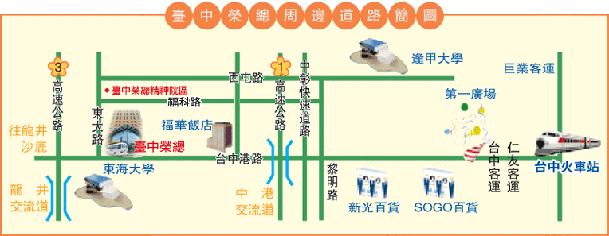
★大眾交通工具
1.至建國路(火車站前)搭巨業客運往海線，【大甲-鹿寮-台中】、【清水-梧棲-台中】。
2.台中客運60號【臺中榮總-大智公園】、88號【新民高中-沙鹿】、106號【台中車站-監理所】及147號【台中車站-大肚火車站】
3.沙鹿火車站下車：可搭巨業客運往台中市區的公車，【大甲-鹿寮-台中】、【清水-梧棲-台中】。
4.公共汽車：在豐原、東勢可搭豐原客運63號【豐原－逢甲大學－臺中榮總】【時刻表 】。
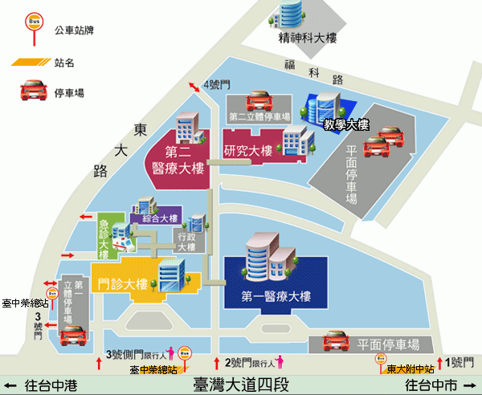
罕病暨血友病中心

財團法人罕見疾病基金會病友聯誼會活動
病友姓名 |  |  |  |  |  |  | 輔具使用 |  | 無 有
聯絡電話 |  |  | 市內電話：  行動電話(必填)： |  |  |  | 緊急聯絡人  (非同行者) | 市內電話  行動電話(必填)：
通訊地址
陪同家屬：共 人
 | 關 係 |  |  | 姓 名 | 活動當日聯繫電話 |  |  |  |  | 當日是否會參與羊毛氈DIY
1 |  |  |  |  |  |  |  |  |  | 是 否
2 |  |  |  |  |  |  |  |  |  | 是 否
3 |  |  |  |  |  |  |  |  |  | 是 否
交通方式 |  | 自行開車  大眾運輸 |  |  | 用餐 | 葷食 人 素食 人  其他 人
對於聯誼活動的期待：

對於醫療健康講座的期待：

其他需協助事項：

『紫質症病友聯誼活動』報名表

報名方式：請以傳真或郵寄方式報名。
郵寄地址：104台北市長春路20號6樓；張佳瑄 社工員收。
傳真專線：02-2567-3560，傳真後請記得來電確認。
*當日將提供中午餐盒與DIY材料包，請您填寫飲食習慣與是否參與DIY，以便統計數量。

